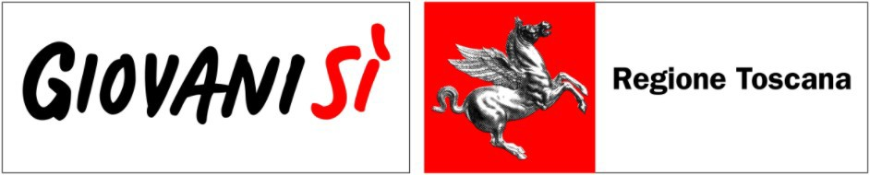

REPORT INDIVIDUALE SULLE ATTIVITA’ SVOLTE
A CURA DEL BORSISTA (controfirmata dal supervisore)

Corso di dottorato.........................................… ciclo………………………………. Coordinatore scientifico del corso………………………………………………….. Docente supervisore …………………….
DATI ANAGRAFICI
Nominativo..................................................................................
Data nascita................................................................................. Luogo nascita...................................................
Indirizzo.........................................................
Recapito telefonico........................
Recapito mail........................

PERCORSO DI FORMAZIONE E RICERCA

I anno
 | Titolo |  | durata |  | Sede (indicare Università o altra sede in cui  si è svolta l’attività) | Docente (nome e cognome) | Lingua utilizzata  (italiano, inglese, altra lingua)
Corsi
Altre attitività formative
perfezionamento
linguisitco e informatico, soft skills, conoscenze sul sistema produttivo e della ricerca, metodologie di raccolta, analisi e gestione dei dati (Data Science) ecc.
Seminari di ricerca | 1.  2.  ..
 | Durata in mesi e periodo svolgimento | Struttura ospitante |  | Finalità e risultati
Stage/ esperienze in contesti applicativi
Altre Attività di ricerca
Soggiorno di studio e ricerca all’estero

- anno
 | Titolo |  | durata |  | Sede (indicare Università o altra sede in cui  si è svolta l’attività) | Docente (nome e cognome) | Lingua utilizzata  (italiano, inglese, altra lingua)
Corsi
Altre attitività formative
perfezionamento
linguisitco e informatico, soft skills, conoscenze sul sistema produttivo e della ricerca, metodologie di raccolta, analisi e gestione dei dati (Data Science) ecc.
Seminari di ricerca | 1.  2.  ..
 | Durata in mesi e periodo svolgimento | Struttura ospitante |  | Finalità e risultati
Stage/ esperienze in contesti applicativi
Altre Attività di ricerca
Soggiorno di studio e ricerca all’estero

- anno
 | Titolo | durata | Sede (indicare Università o altra sede in cui  si è svolta l’attività) | Docente (nome e cognome) | Lingua utilizzata  (italiano, inglese, altra lingua)
Corsi
Altre attitività formative
perfezionamento
linguisitco e informatico, soft skills, conoscenze sul sistema produttivo e della ricerca, metodologie di raccolta, analisi e gestione dei dati (Data Science) ecc.

Seminari di ricerca | 1.  2.  ..
 | Durata in mesi e periodo svolgimento | Struttura ospitante | Finalità e risultati
Stage/ esperienze in contesti applicativi
Altre Attività di ricerca
Soggiorno di studio e ricerca all’estero

Titolo della tesi
data prevista per la discussione
Progetto di ricerca individuale (descrivere sinteticamente)
Pubblicazioni scientifiche (indicare le pubblicazioni su riviste, miscellanee, libri, cataloghi ecc. riportando la citazione bibliografica completa)

Seminari tenuti dal/dalla dottorando, attività didattica e assimilabili (titolo, sede, periodo)
Presentazioni a convegni/congressi/conferenze (indicare titolo dell’iniziativa, sede e periodo e titolo relazione del dottorando)
Risultati raggiunti (in termini di competenze conseguite, esperienze, reti di relazione, migliore occupabilità, ecc.)
Giudizio su attività di studio e ricerca all’estero (attribuire un punteggio sintetico da 0 a 10 e descriverne le motivazioni principali)

Giudizio su eventuali esperienze in contesti applicativi presso imprese/enti (attribuire un punteggio sintetico da 0 a 10 e descriverne le motivazioni principali)
Grado soddisfazione complessivo sul percorso di dottorato (attribuire un punteggio sintetico da 0 a 10 e descriverne le motivazioni principali)

Altro ritenuto significativo/da segnalare (criticità, suggerimenti, proposte ecc.)

Firma Dottorando/a Firma Docente supervisore

